Занятие по экономике
Тема «Экономический бой» 6 класс.
Цели занятия:
Проверить и закрепить знания детей по теме «Деньги».
Образовательные
1. Формировать у учащихся умение применять экономические знания в практических ситуациях.
2. Выявить знания детей о способах использования и сбережения денег.
Развивающие
1. Развивать познавательный интерес к экономике, мыслительную деятельность, произвольную память и внимание в процессе повторения изученного материала.
2. Способствовать развитию умения сопоставлять факты.
3. Развивать навыки общения и совместной деятельности.
Воспитательные
1. Помочь учащимся осмыслить практическую значимость, полезность приобретаемых знаний и умений,
2. Воспитывать доброжелательное отношение, самостоятельность, целенаправленность и критичность.
Оборудование:
Кроссворд экономических терминов, таблички с названиями этапов занятия, карточки, листы бумаги, ручки.
Тип занятия:
Обобщение полученных знаний
Форма организации учебно-познавательной деятельности:

Содержание занятия.

Только сегодня,  Только сейчас,  Только у нас,  Только для вас…  Пройдёт экономический бой с условным противником. Для этого нам необходимо сформировать войска.  Теперь давайте проверим, какие вы зоркие. В этой таблице спрятались 13 слов. Ваша задача найти любые 5 из них и объяснить, что они значат.  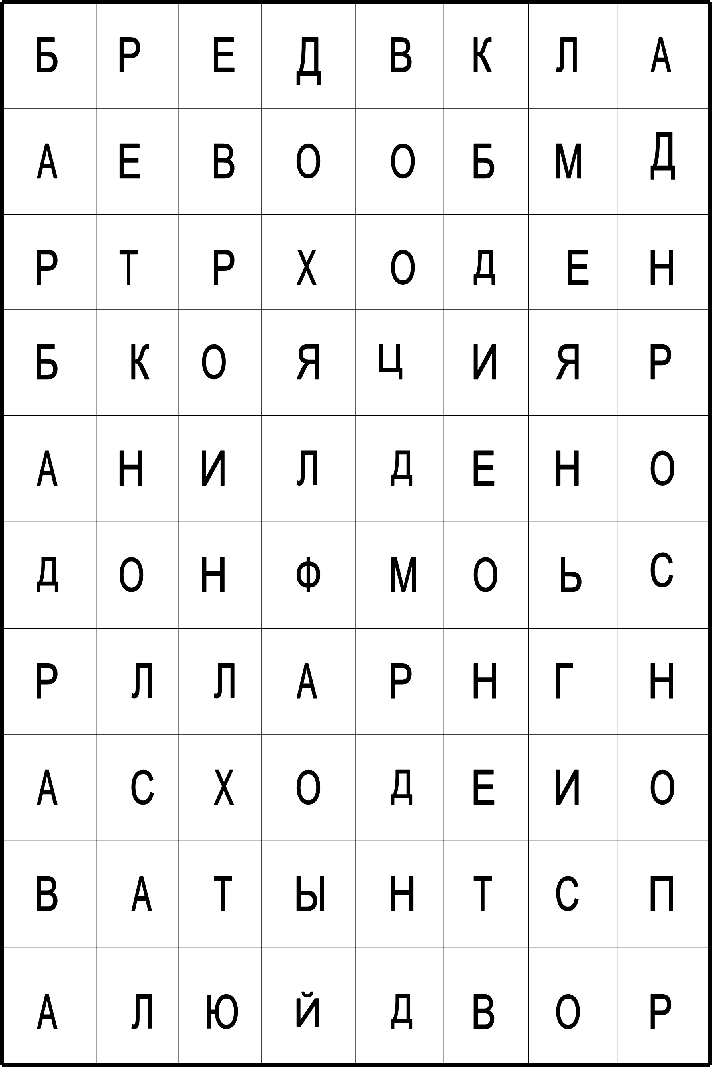  - Молодцы, вы готовы иди в бой.  Итак, какие же испытания должны пройти войска?  1 ИСПЫТАНИЕ: «Оборона».  Командиры войск по очереди подходят ко мне и выбирают задания. Затем, посовещавшись с товарищами, должны дать ответ.  - В двух соседских магазинах продавали в разгар ягодного сезона малину. В одном магазине – по 50 рублей за килограмм, а в другом, точно такую же ягоду – по 60 рублей. Как вы думаете, в каком магазине малину раскупят быстрее?  - В часовом магазине продавались часы наручные женские двух видов. Одни часы стоили в десять раз больше, чем другие. Чем это можно объяснить?  - Мастерица связала свитер и продала его за 100 рублей. Какую прибыль получила мастерица, если на свитер пошло три мотка шерсти по 20 рублей за моток, а на украшение свитера понадобился бисер, который стоит 10 рублей.  - Мама Кати получает 4000 рублей, папа 8000 рублей в месяц. В месяц на еду тратят 3000 рублей, на оплату жилья, электричества, воды 1000 рублей, откладывают на покупку одежды 500 рублей, на летний отдых – 500 рублей. Из оставшихся денег половину тратят куда хотят. Сколько денег в семье идёт на накопления?  - В результате инфляции 100 рублей «подешевели» за месяц в 4 раза. Сколько стали «стоить» 100 рублей в текущем месяце?  - Для приготовления варенья на каждый килограмм ягод требуется 2килограмма сахара. Хватит ли бабушке 5 килограммов сахара, чтобы сварить 3 килограмма ягод?  2 ИСПЫТАНИЕ: «Разведка».  Какое же сражение без разведки? Из каждого войска ко мне в штаб подойдут по 2 бойца.  Задание: соедини правильно страну с используемой в ней денежной единицей.  США фунт  Германия злотый  Польша франк  Япония крона  Великобритания (Англия) доллар  Норвегия марка  Франция иена  3 ИСПЫТАНИЕ: «Донесение».  Восстановите текст, в котором нет ни одной гласной.  Поговорки  1. Б - з к - п - - к - р - б л - н - б - в - - т.  2. Д - н ь г - д- л - н - ж - в н - -.  3. Д - л г - с п – т ь с д - л г - м - в с т - т ь.  4 ИСПЫТАНИЕ: «Артобстрел».  Перед вами листы бумаги и ручки. Сейчас я буду задавать свои вопросы одновременно двум командам. Ваша задача - на листах записать правильные ответы. В случае если вы затрудняетесь с ответом, ставьте прочерк.  1. Как называются места, где встречаются покупатели и продавцы?  2. Как называется соперничество на рынке?  3. Какие предметы в древности использовались в качестве денег?  4. Как называется платёж, который фирма и население обязаны платить государству?  5. Как называются деньги иностранного государства?  6. Как называется обмен товара на товар?  7. Кто помогает увеличить продажу товара?  8. Место, где «растут» деньги?  9. Зарплата в старости?  10. Место изготовления (чеканки) денег?  11. Как называется то, что произведено для продажи?  12. Как называется безвозмездная финансовая помощь при осуществлении социально значимых мероприятий?  13. Помощник в деле, который готов оплатить расходы, это…?  14. Как называется денежная единица России?  15. Особый товар, обладающий свойством обмениваться на любые  другие товары, это… ?  5 ИСПЫТАНИЕ: «Атака».  Прежде немного разомнёмся:  Возьми ты первую из нот, Чтоб подукты потреблять,  И к ней добавь ты слово «ход», В платьях ярких щеголять,  Получишь то, о чём мечтает Вкусно есть и пить,  Любой, кто бизнес начинает. Надо всё это …  Тимофей носки связал Угадай, как то зовётся,  И на рынке их продал Что за деньги продаётся.  Дешевле, чем стоят нитки, Это не чудесный дар  Получил одни … А просто- напросто …  На следующие вопросы вам поможет правильно ответить знание математики. У каждого ответа стоит свой номер. Решив пример, вы получите число, являющееся порядковым номером правильного ответа.  - Как называется сумма денег, которую банк может дать частным лицам и предприятиям? (сдача, кредит, пошлина).  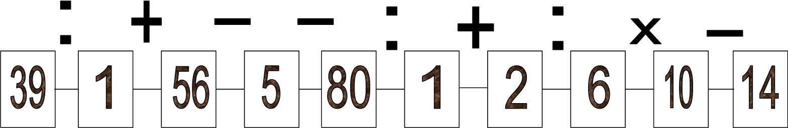  - Как называется сумма денег, которую человек одолжил банку? (вклад, зарплата, премия).  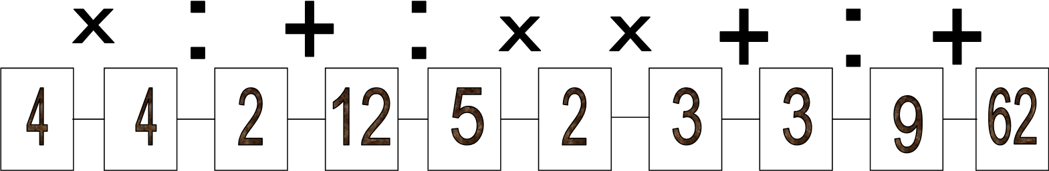  - Что такое экономическое наказание? (увольнение, арест, штраф)  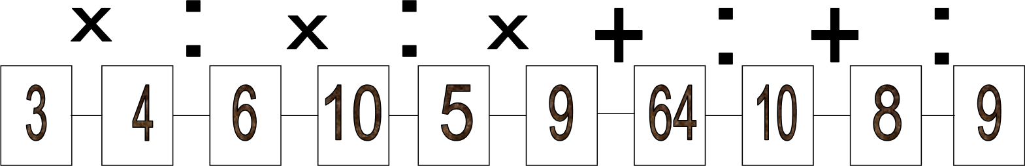  Сражение закончено. «Условные противники» с достоинством выдержали испытания. В знак мира и дружбы обе команды получают небольшие подарки | Деление класса на 2 команды.  Работа с кроссвордом  Вручение подарков

